“码” 上就业行动
学生参会指南

第一步：学生登录
在河南省2020届高校毕业生“码”上就业行动空中双选会页面点击【学生参会】，扫码进入小程序并注册登录，会场链接：http://air.goworkla.cn/job/
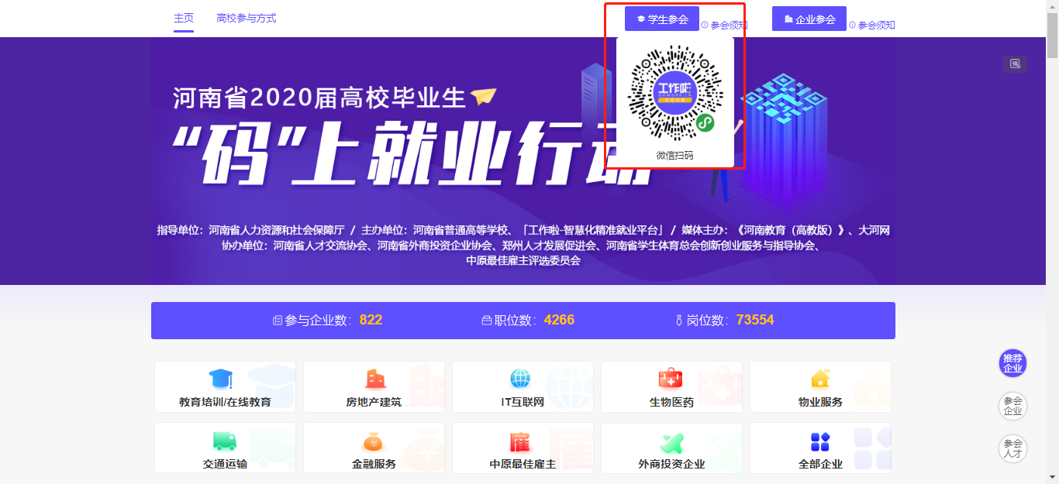
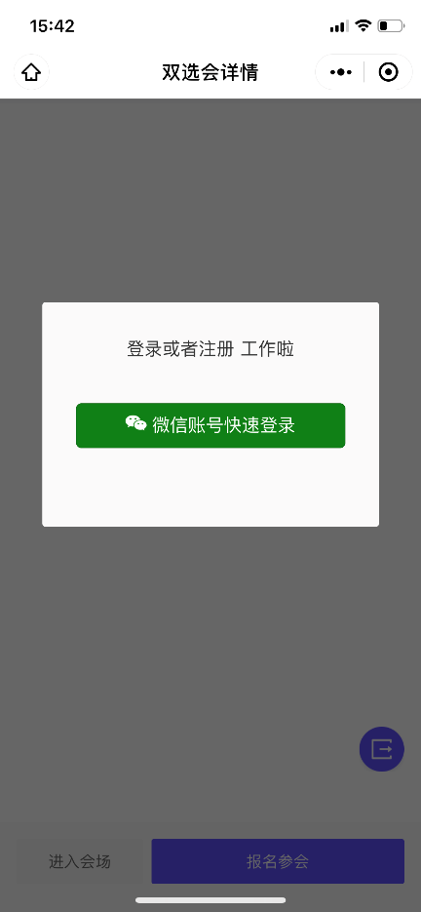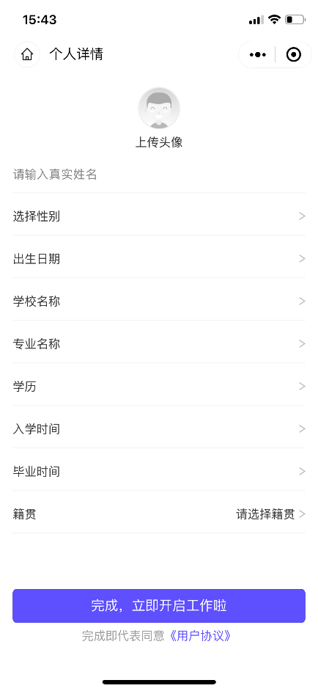
第二步：完善简历
点击小程序主页右下角【简历】，完善简历。
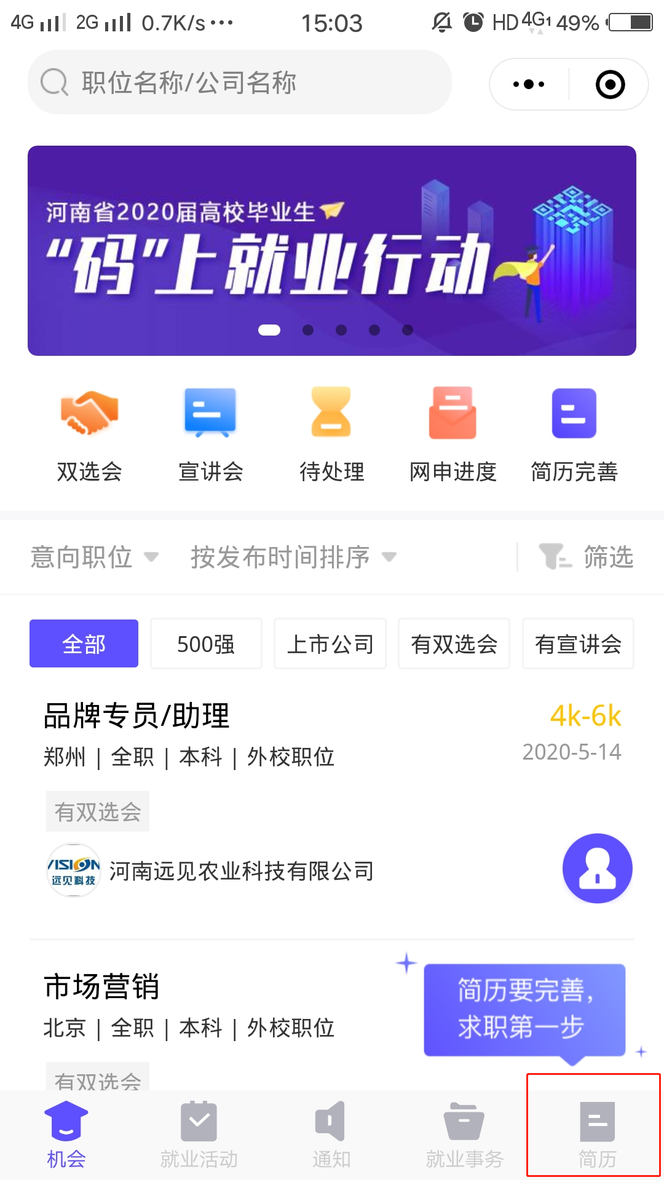
第三步：进入高校双选会会场
点击【双选会】进入双选会列表。在列表选择河南省2020届高校毕业生“码”上就业行动，点击进入。

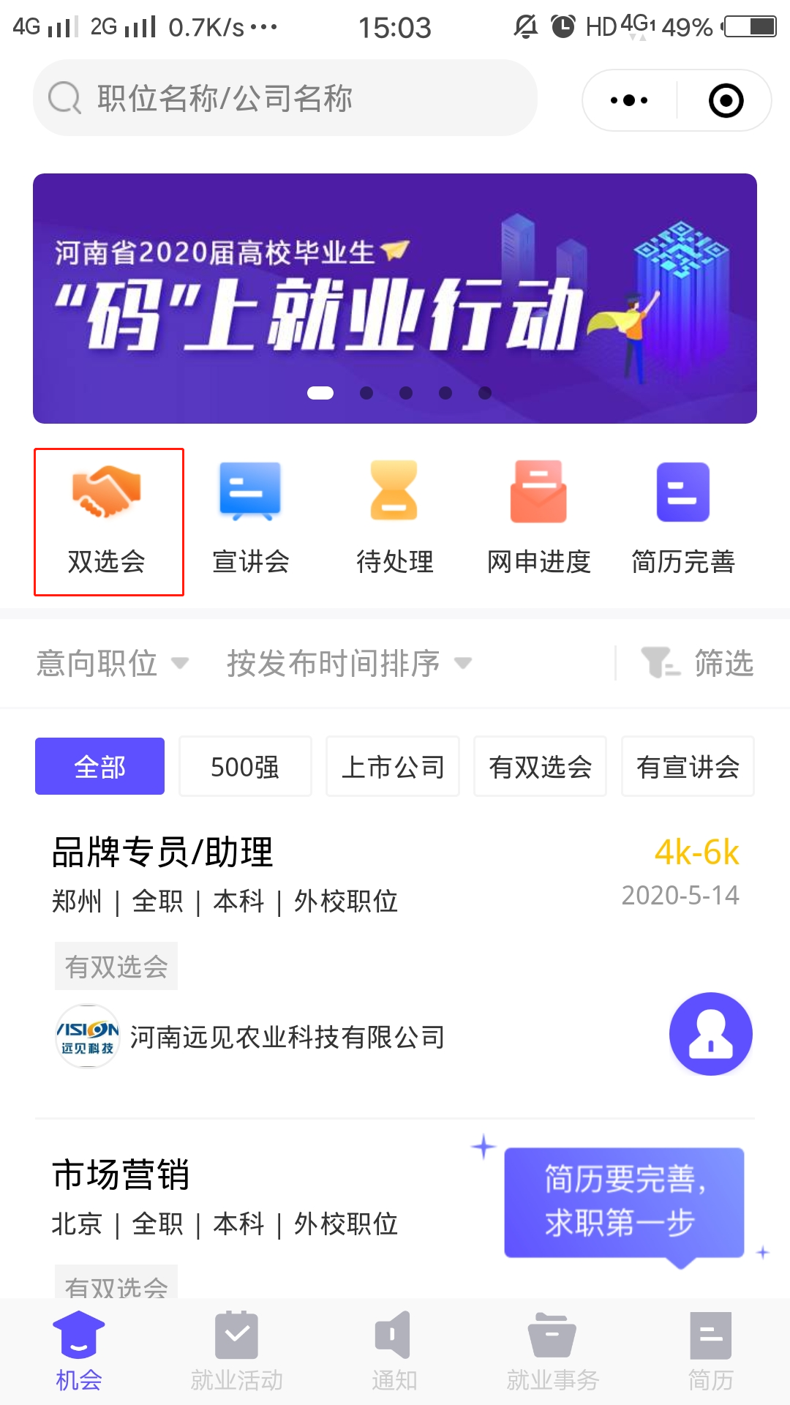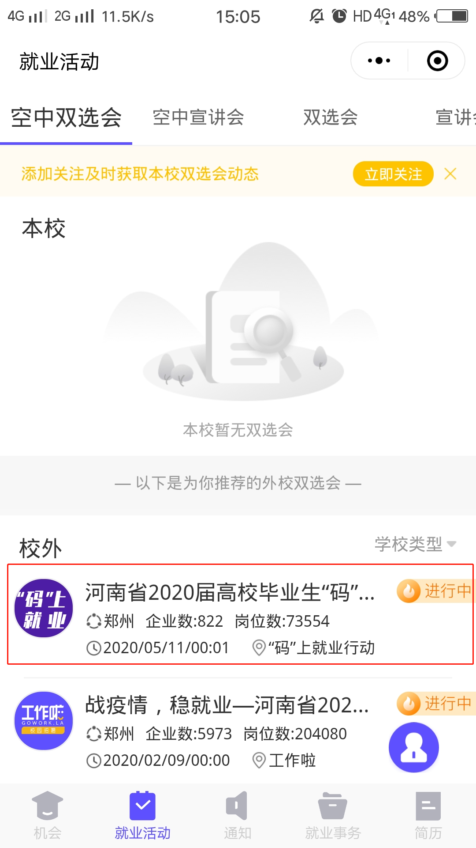
第四步：点击【进入会场】浏览参会企业，选择参会企业。
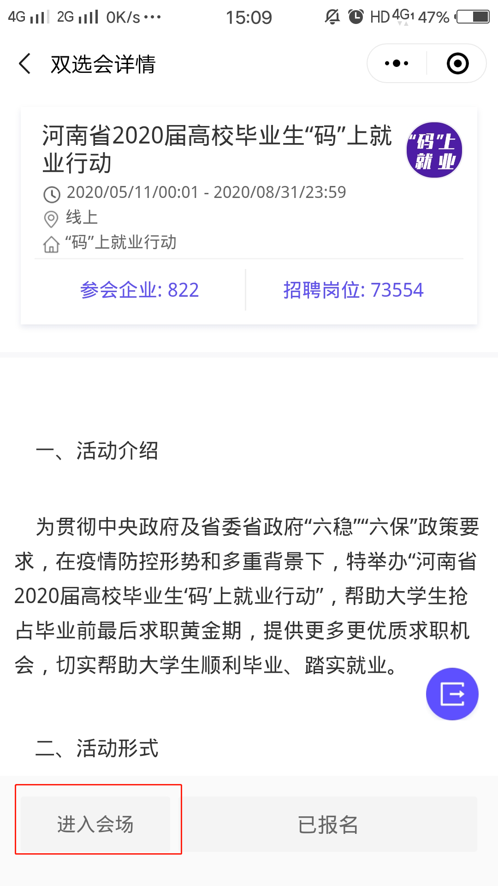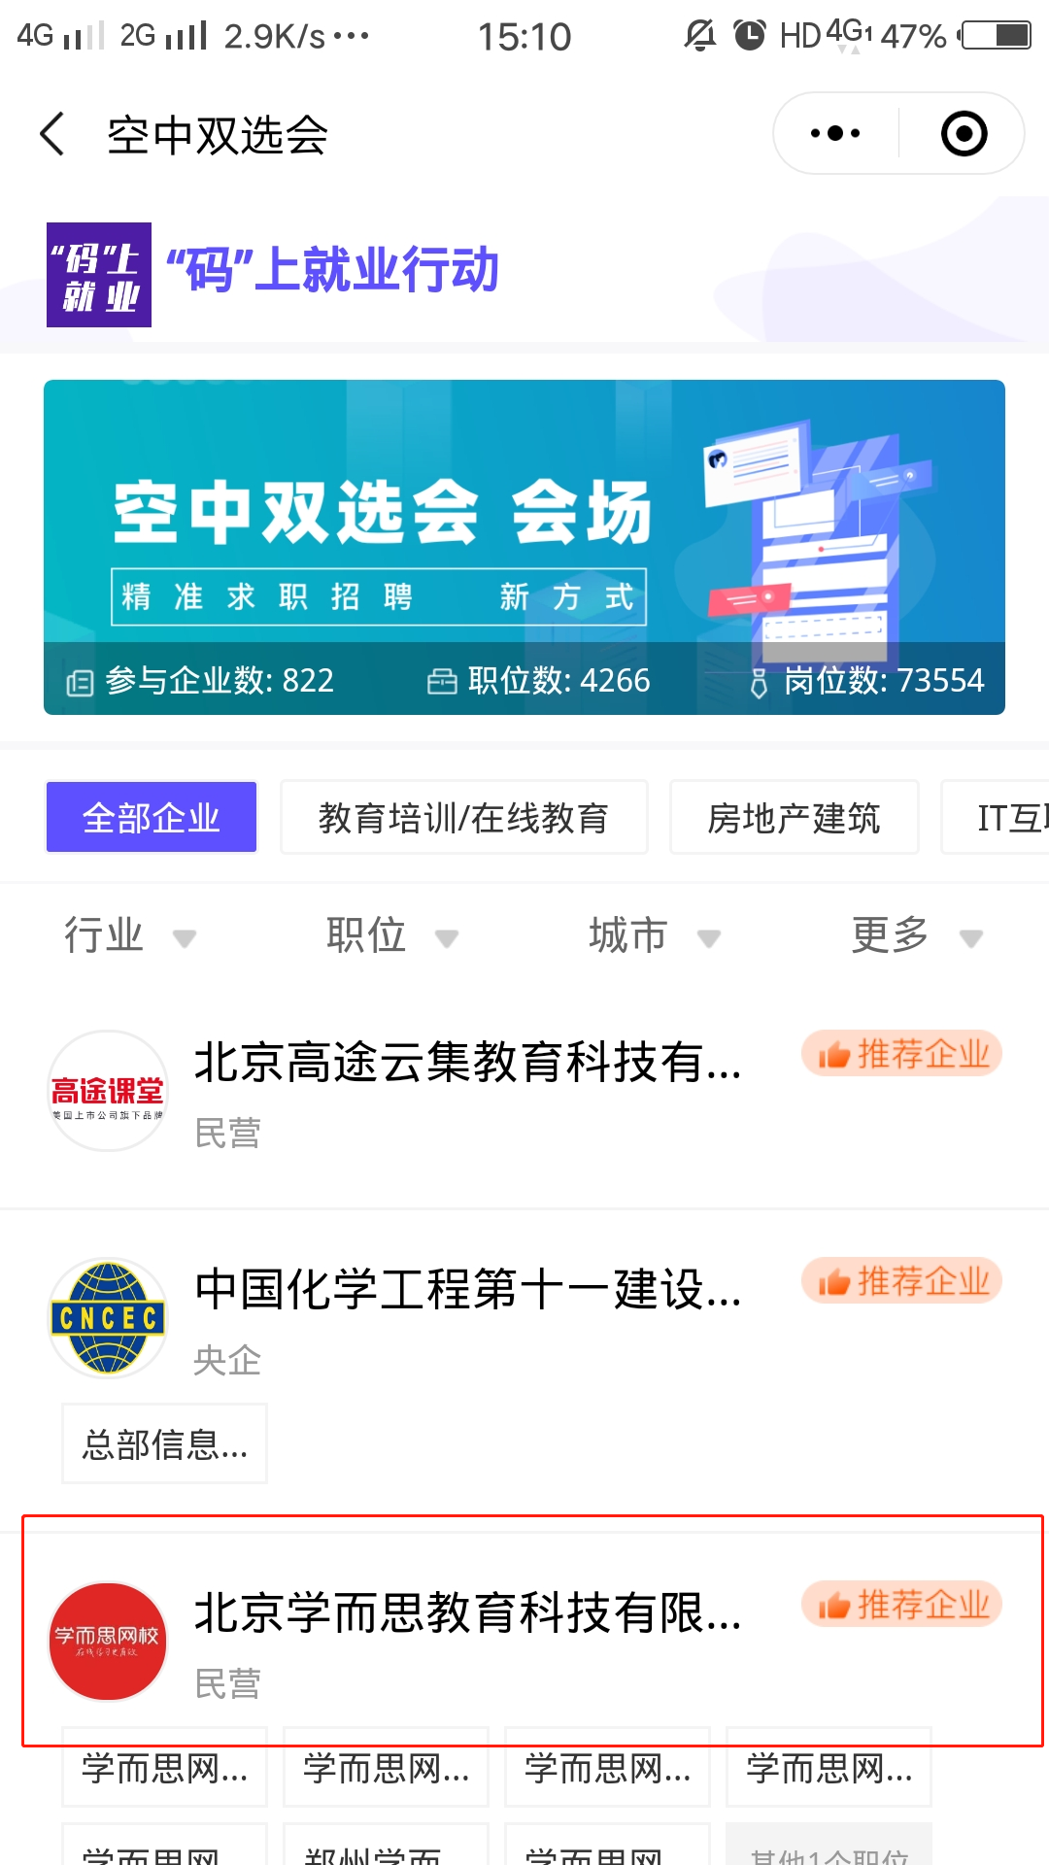
第五步：查看职位详情。
进入公司页面，点击【在招职位】查看职位。在招职位列表中点击意向职位，查看职位详情。
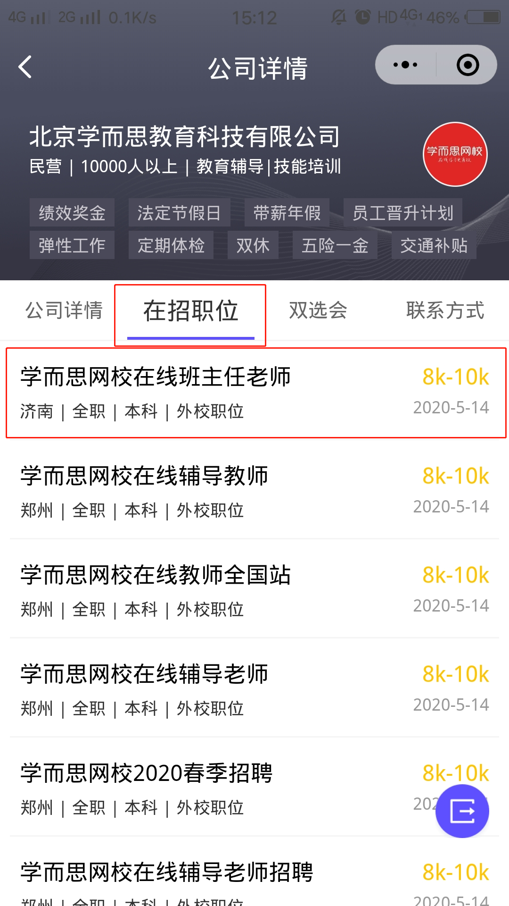
第六步：在线互动
职位详情页点击【留言】按钮，可与招聘者在线沟通。
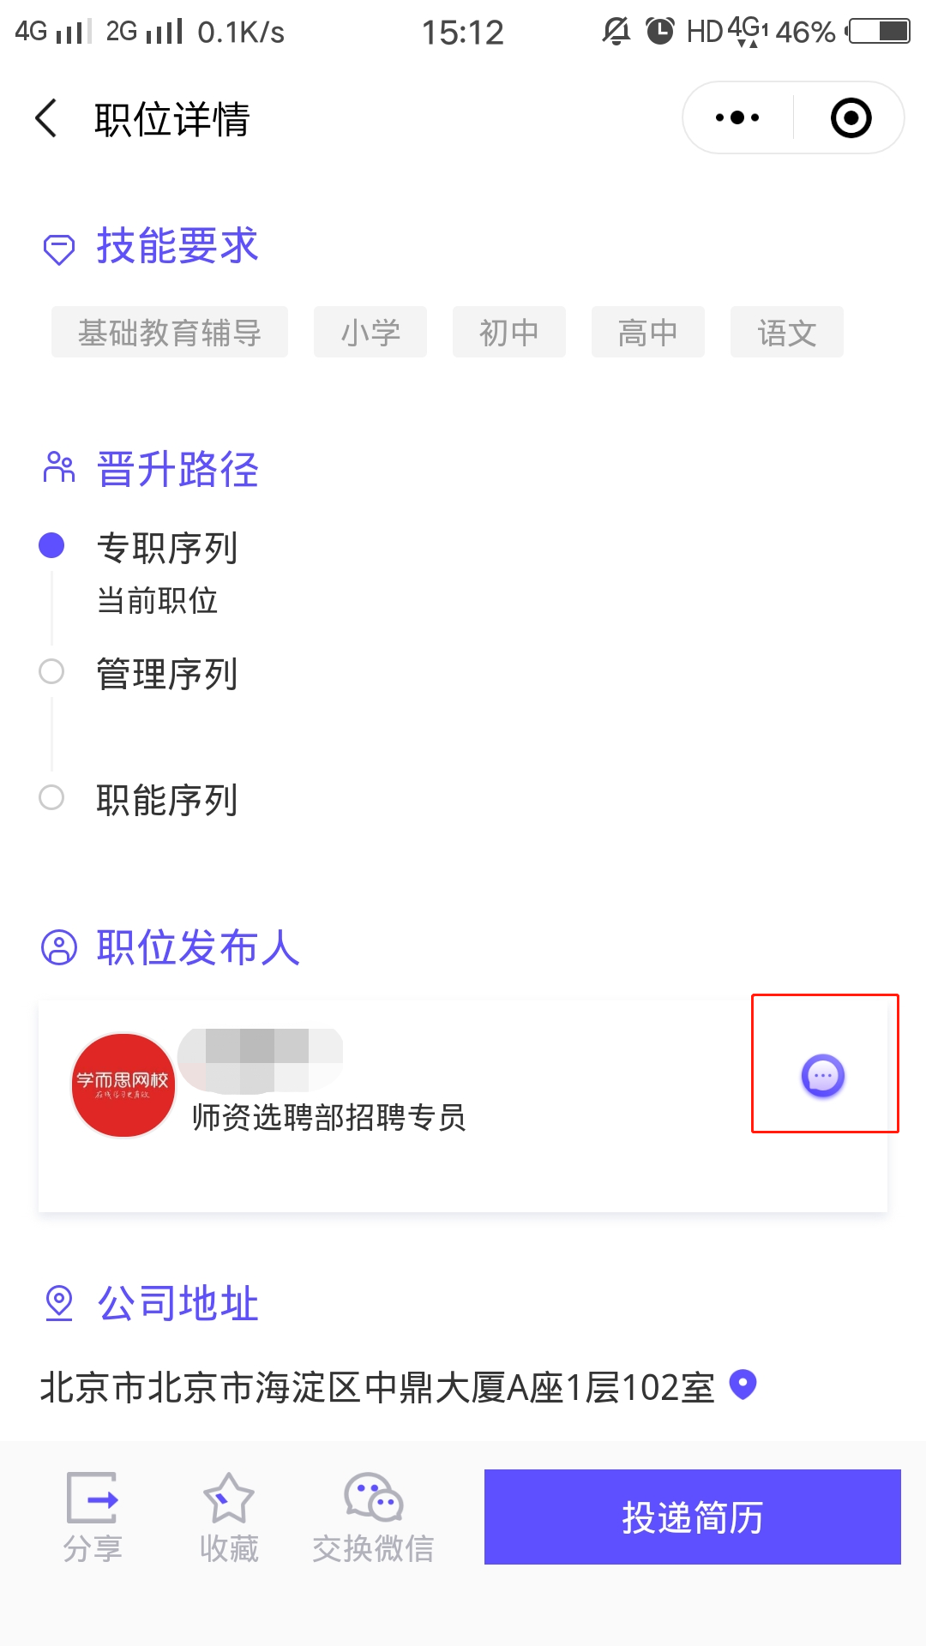
第七步：投递简历
职位详情页，点击【投递简历】完成投递。
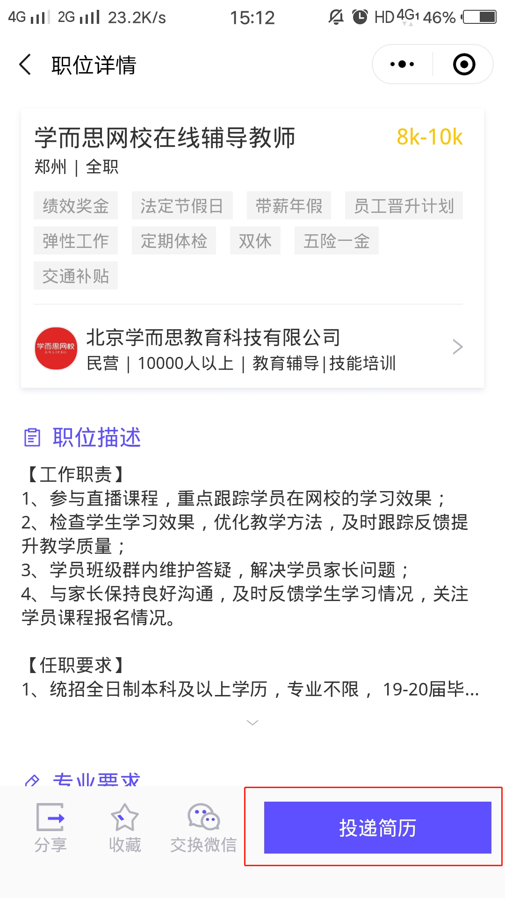
第八步：查看网申进度
返回主页面，点击【网申进度】，简历“投递成功”、“被查看”、被标记为“感兴趣”、“不合适”，网申信息，实时掌握。
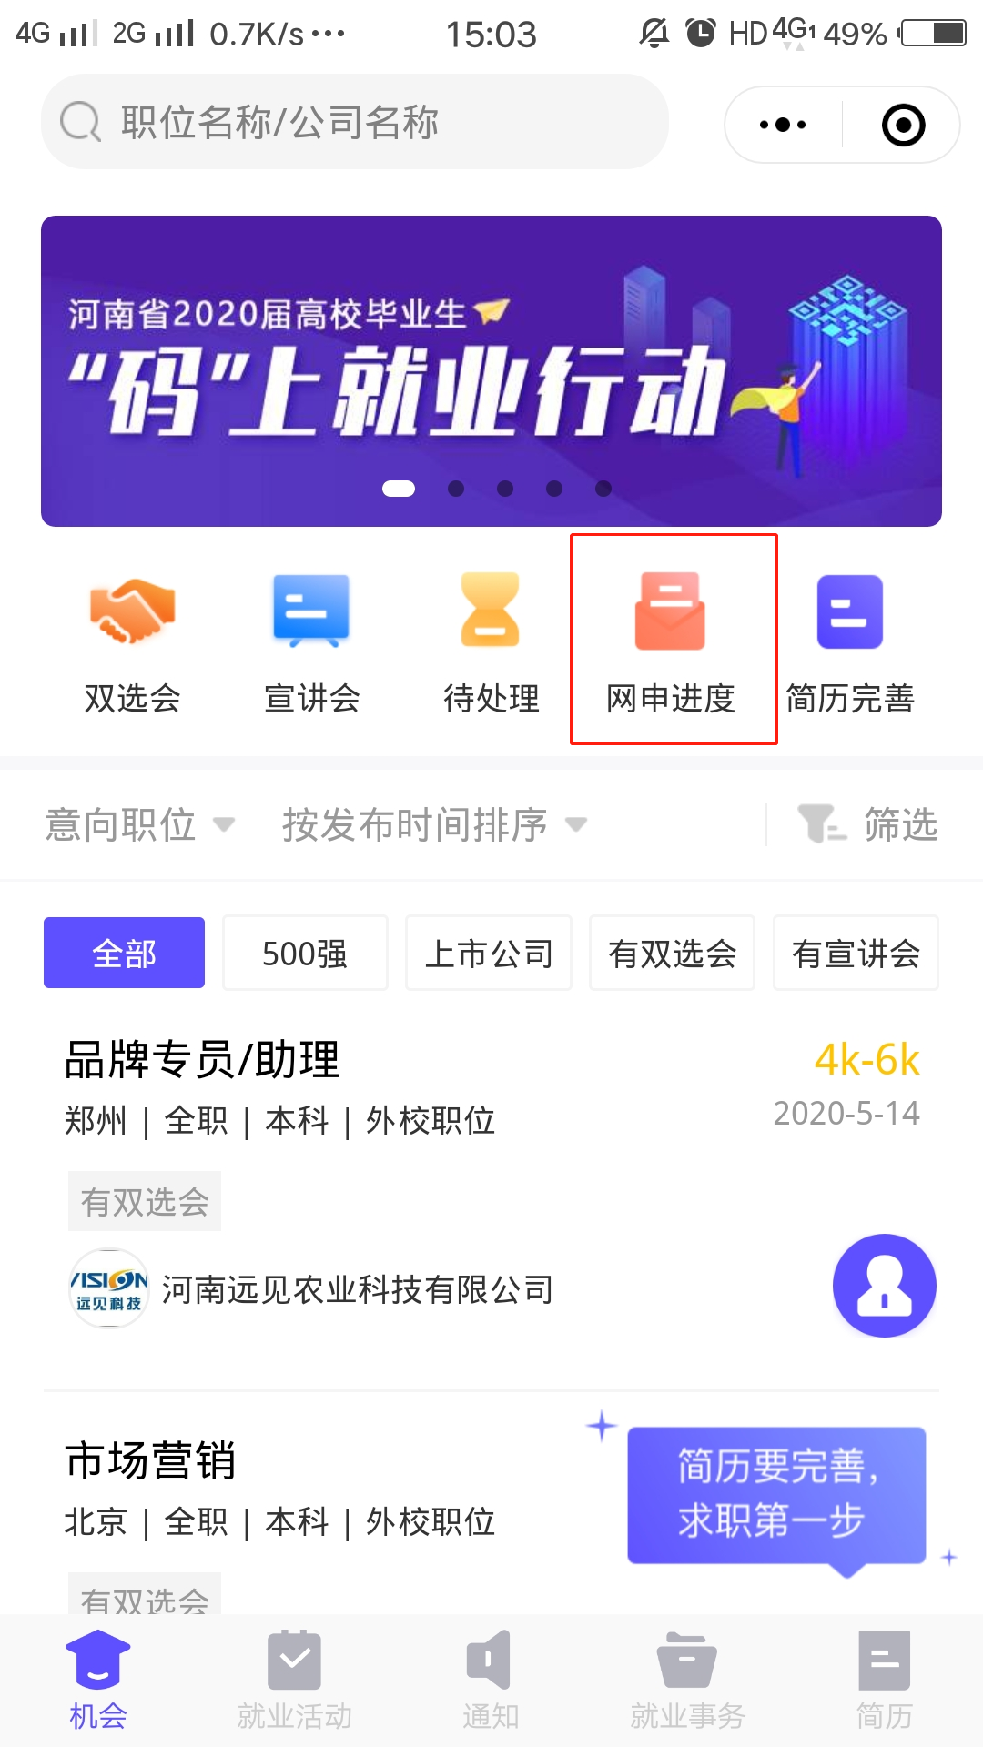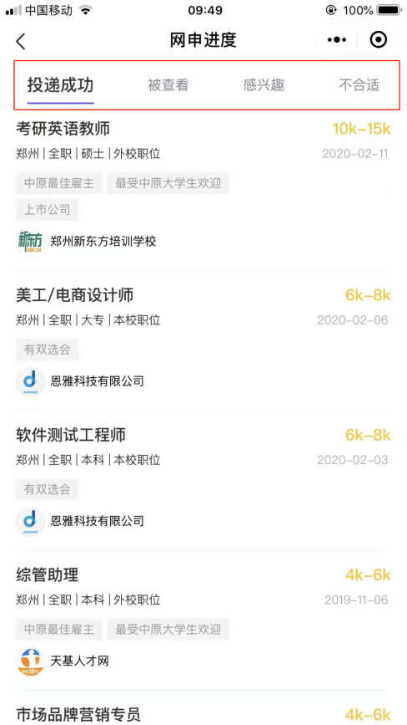
投递成功页面点击已投递职位，一键查看网申进度。
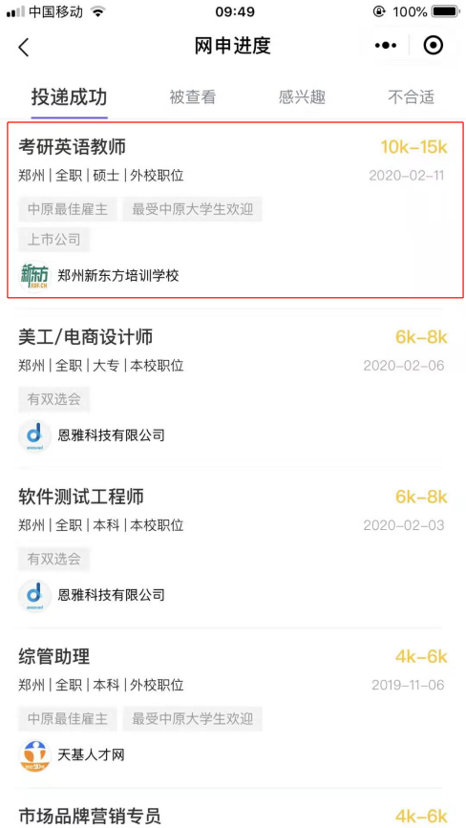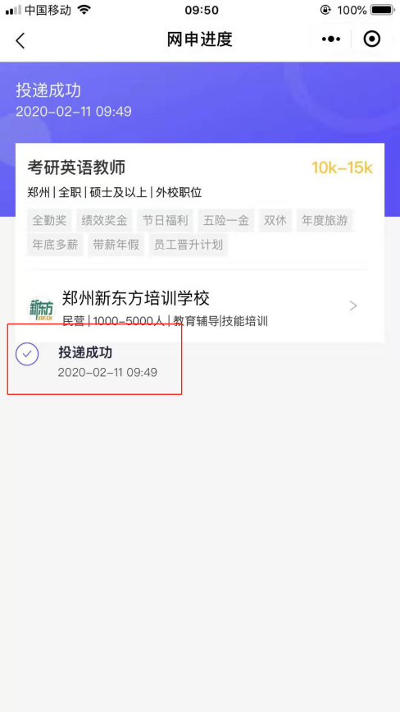
第九步：视频面试
投递简历后，可在职位详情页点击【交换微信】，添加微信在线进行视频面试。
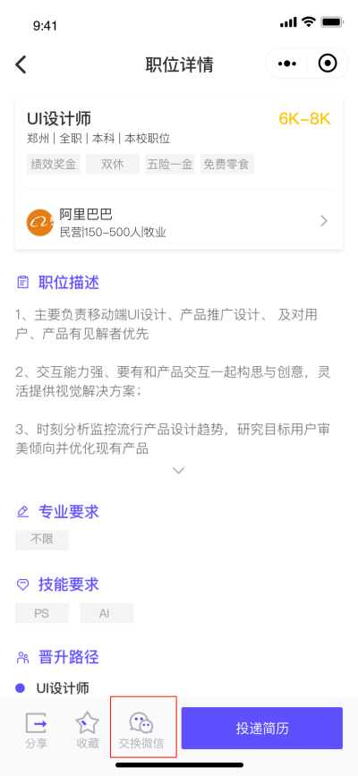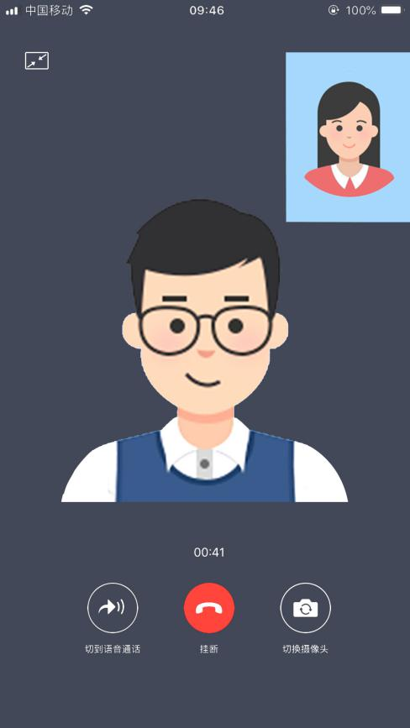

第十步：线上签约
在与用人单位达成签约意向后，学生根据实际情况，可选择以下3种签约场景完成签约。（注：毕业生所在高校已在「工作啦-智慧化精准就业平台」开启「签约中心」的，才可使用此功能。）
场景一：线上签约
1.进入「工作啦」小程序【就业事务】-【签约中心】，创建【新签约】，选择【签就业协议形式就业】-【线上签约】。
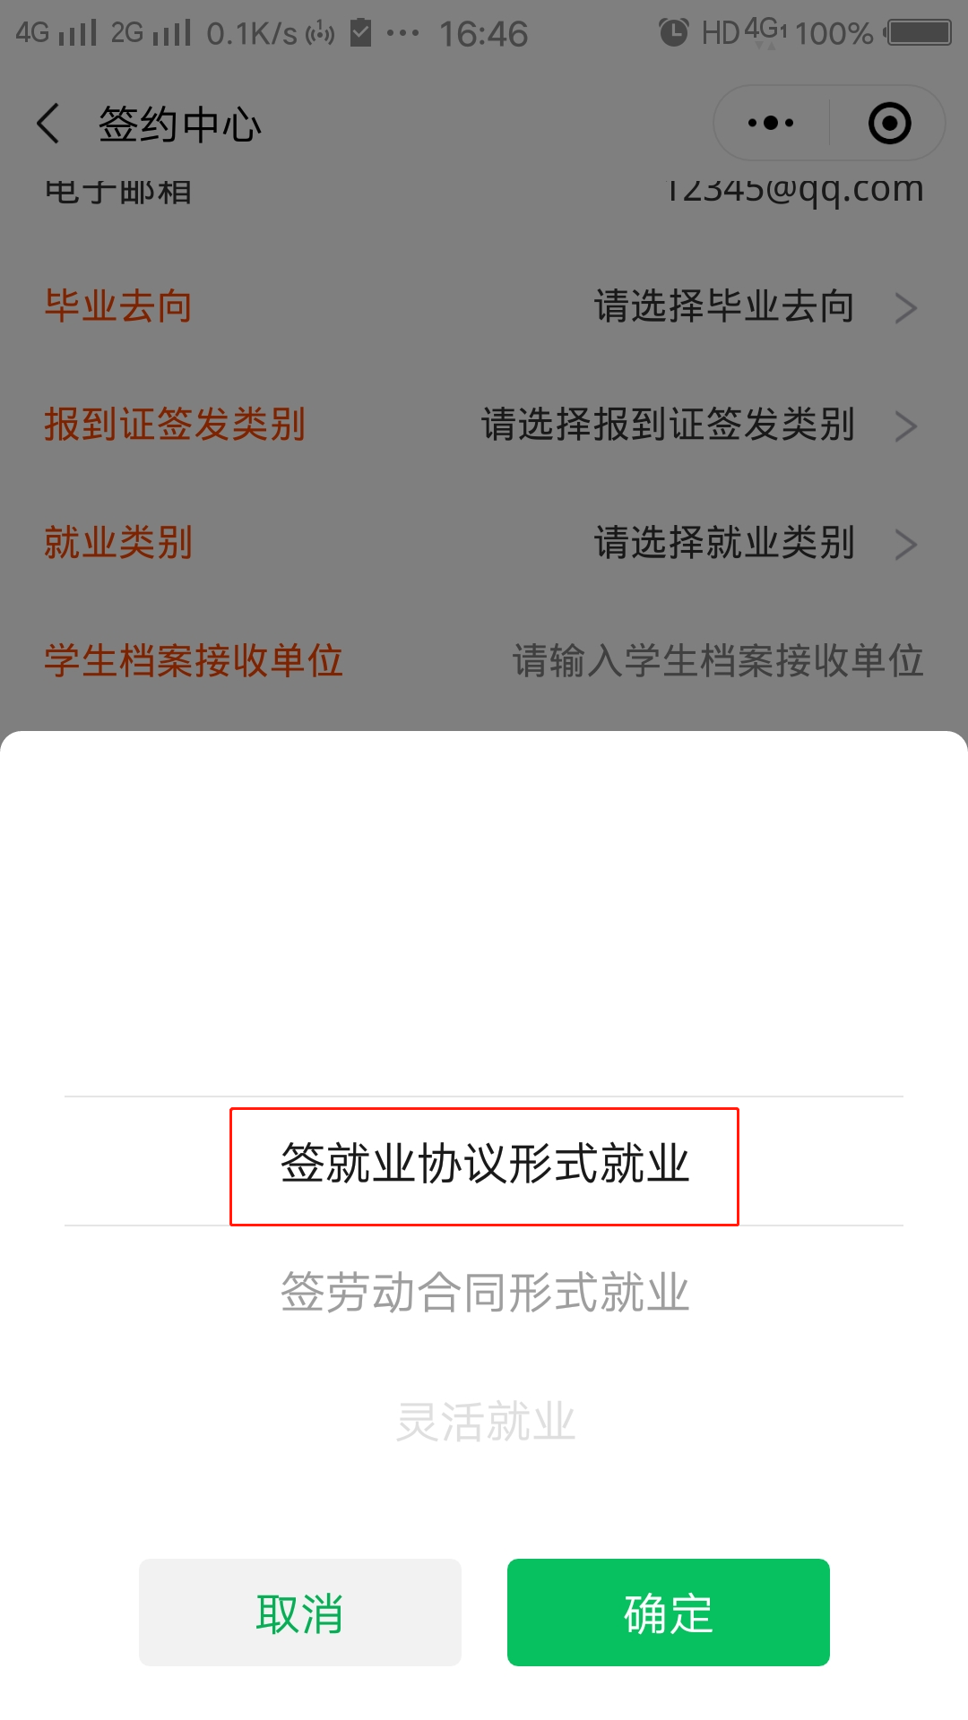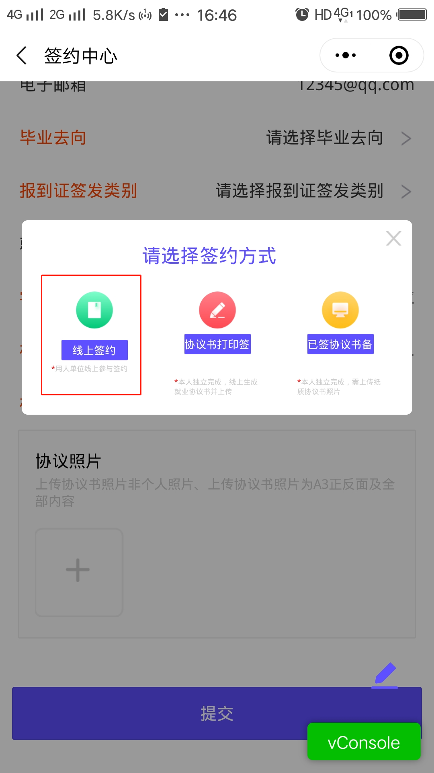
2．点击【创建企业签约链接】-【复制链接】给意向签约用人单位。待用人单位填写反馈，学生确认无误后点【确认签约】提交高校审核，高校审核通过，签约完成。
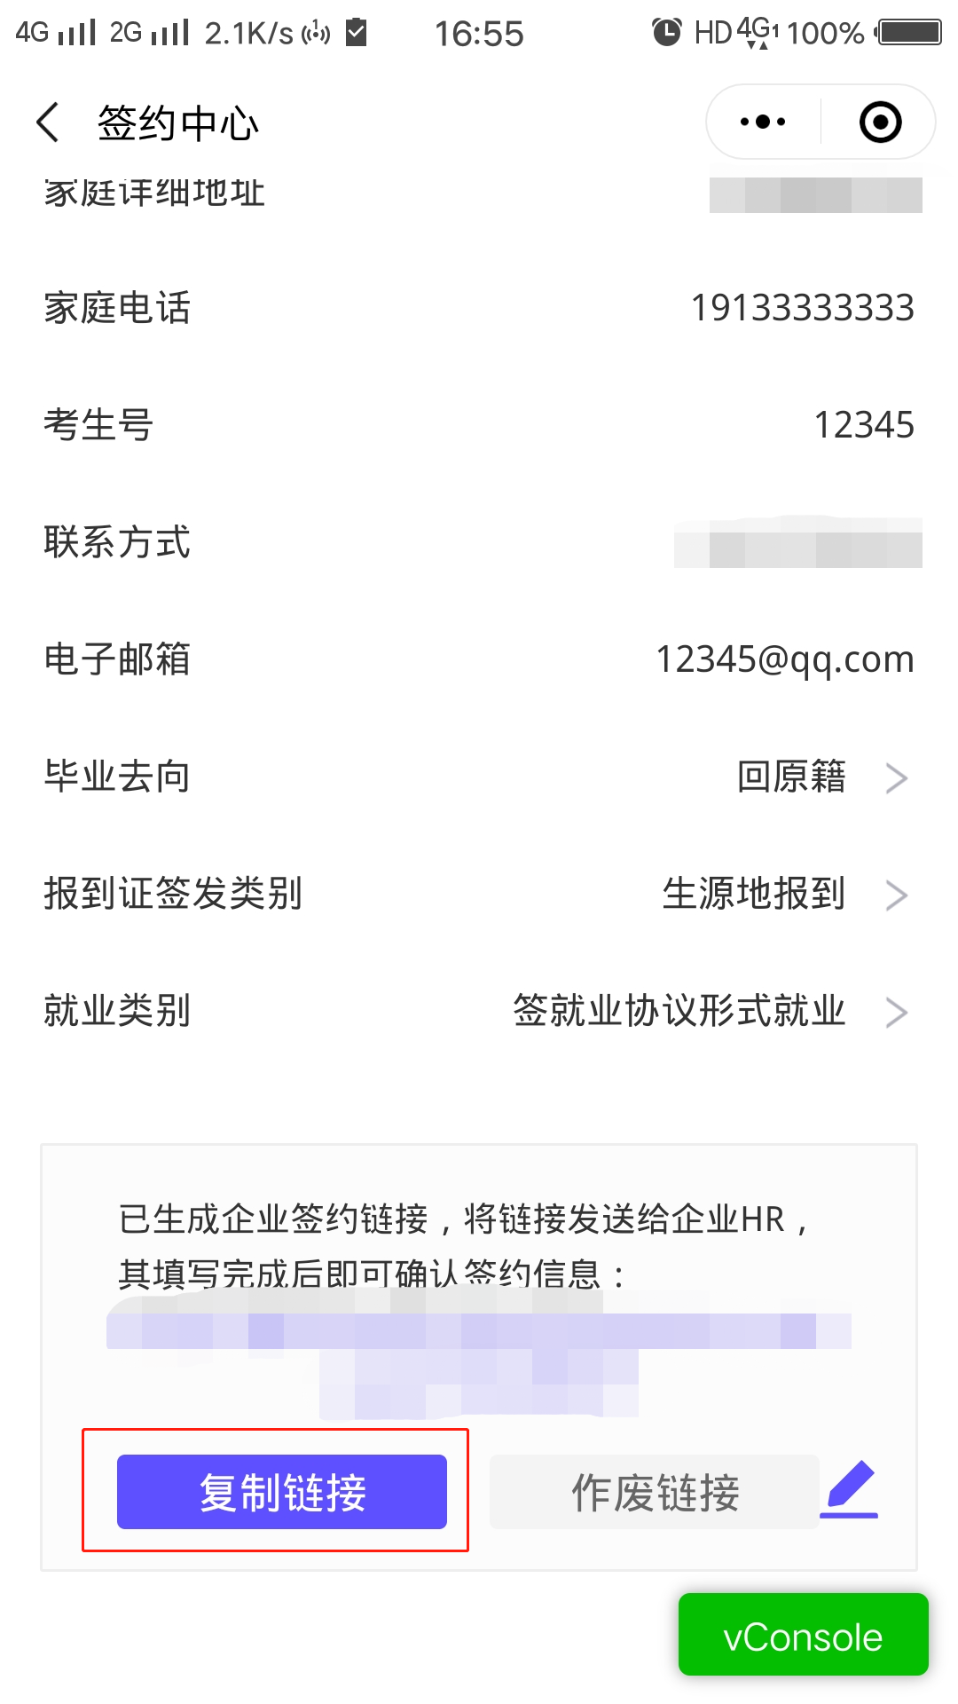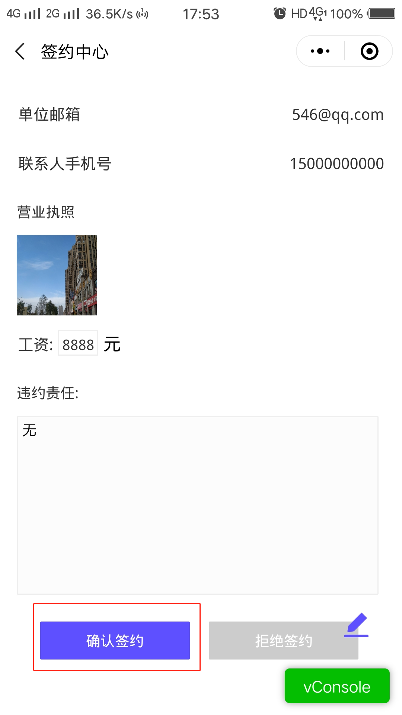

场景2：协议书打印签约
1.就业类别选择【签就业协议形式就业】-【协议书打印签约】，完善签约内容点击【生成并下载就业协议书】。
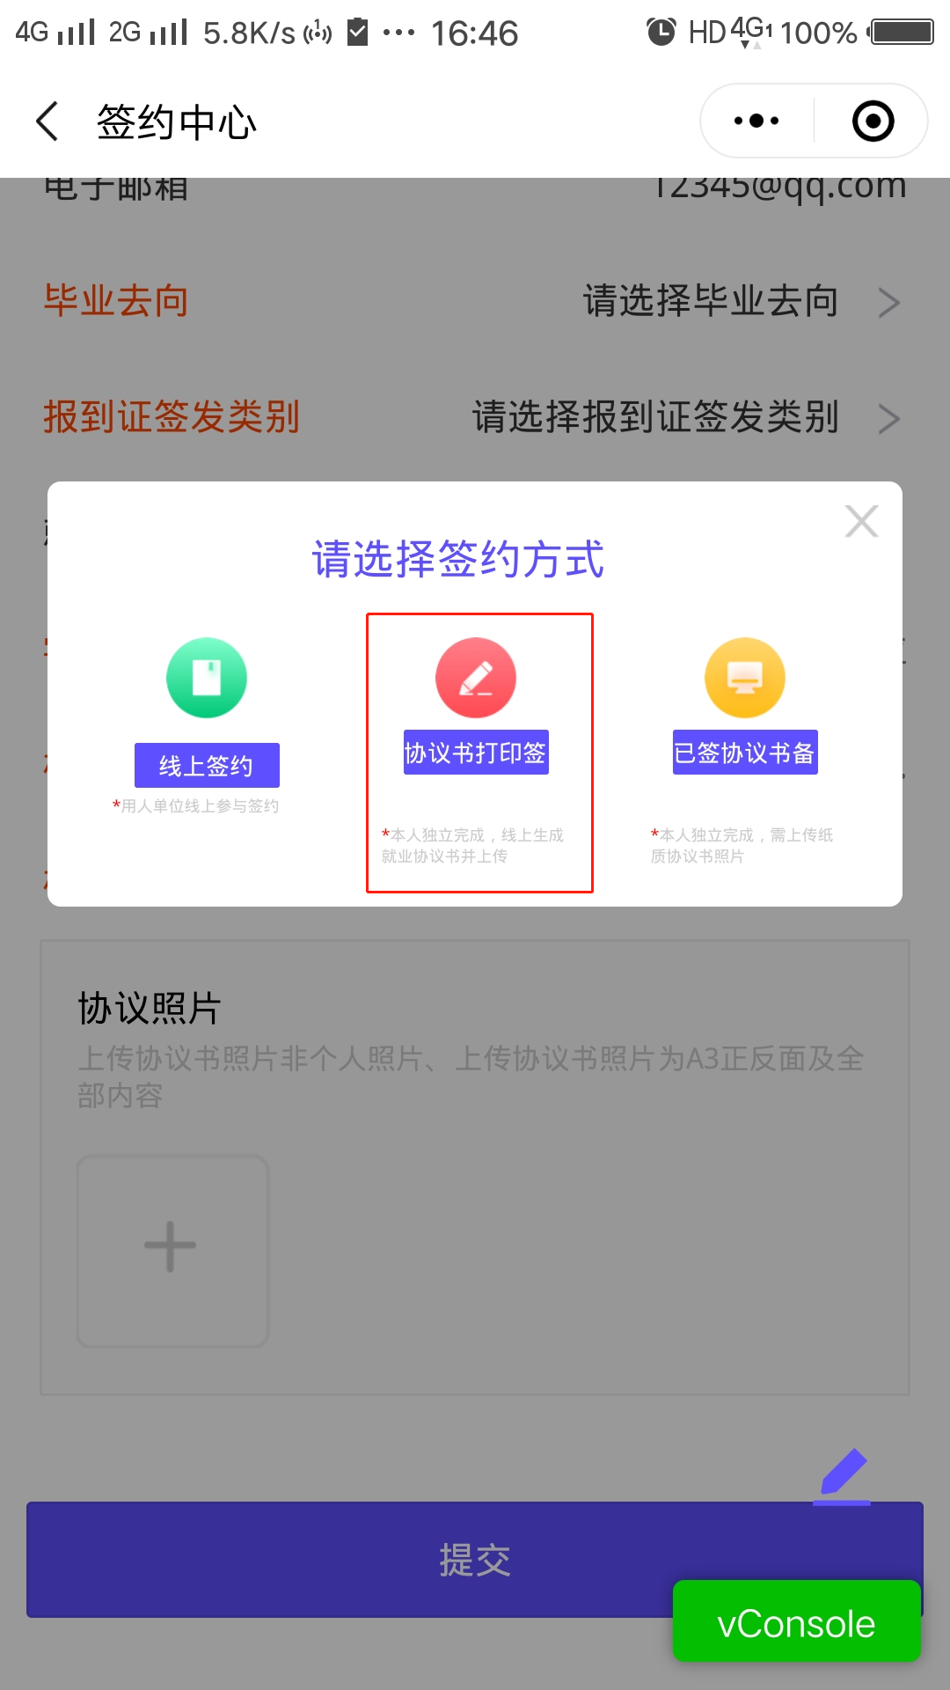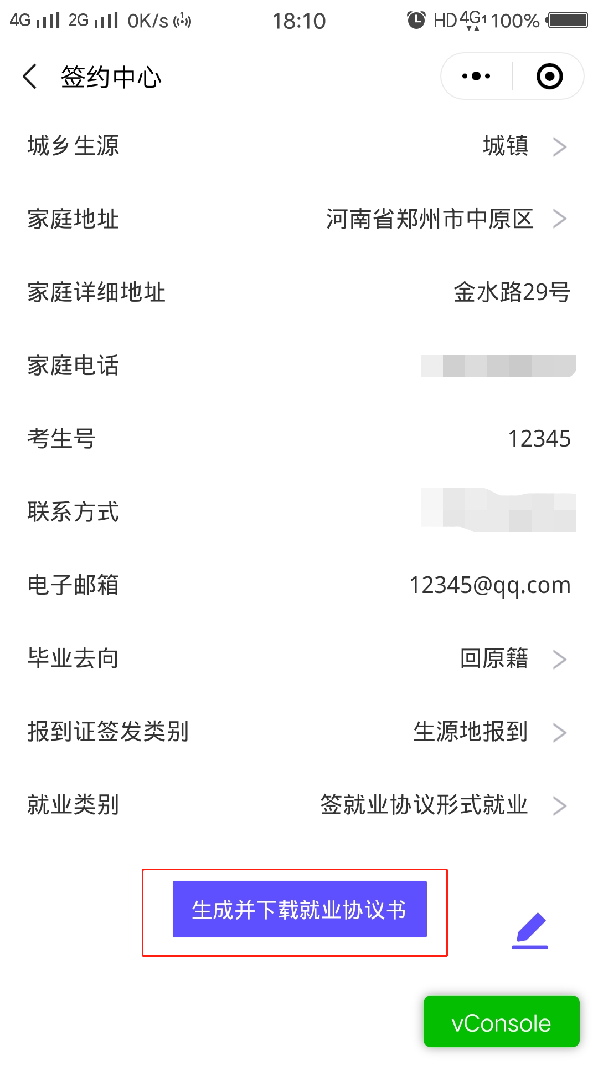
2.上传已盖章就业协议点击【确认签约】提交高校审核，审核通过，签约完成。
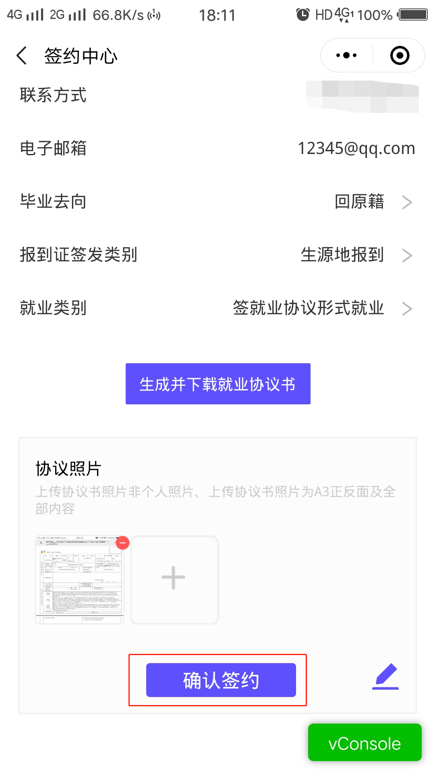

场景3：已签约协议备案
就业类别选择【签就业协议形式就业】-【已签协议书备案】，上传协议书照片，点击【确认签约】提交高校审核，审核通过，签约完成。
